订
线
装
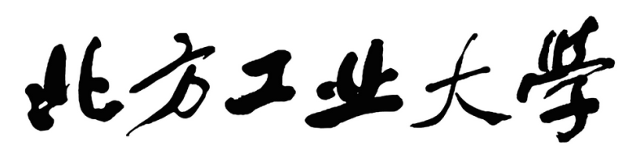

研究生课程考核论文（作业）
课 程 名 称 数据科学与工程

论文（作业）题目____________________________
___________________________________________

:

学院名称 |  | 人工智能与计算机学院 | 专业年级 |  | 智能专研25
姓名 |  | 王耀彬 | 学号 |  | 2025354100103
任课教师 |  | 房俊、丁维龙 | 提交时间 |  | 2025.1.5

论文（作业）基本内容、写作格式要求和成绩评定

(一)基本内容要求（教师编写）

根据课堂学习及网络自学，完成大数据处理过程实践。教师提供数据一份，要求能够将该数据存储到大数据平台，并进行相应处理。
（1）大数据环境准备

本次实验可能用到hadoop，spark，storm，hive，kafka，flume等大数据处理工具，为此需要进行相关环境的准备。

（2）数据预处理

处理异常数据；增补数据。
（3）数据采集与存储

数据存储是大数据查询分析的基础。要求将实验数据能够存储到HDFS和HBASE中。可使用大数据采集工具，如Flume等，也可自行编码实现。
（4）数据查询
要求能够从HBASE中快速查询出满足条件的仿真数据
（5）聚合计算

要求能够使用大数据处理框架实现特定的聚合计算任务。
（6）数据分析

要求能够使用大数据处理框架实现特定的数据分析任务。
报告内容要求至少包括如下内容：
- 实验环境说明（包括硬件环境与软件环境）
- 大数据环境准备结果展示
- 数据预处理的实现过程及效果展示
- 数据采集与存储的实现过程及实验结果
- 数据查询的实现过程及实验结果
- 聚合计算的实现过程及实验结果
- 数据分析的实现过程及实验结果
- 实验结论

(二)写作格式要求
1、论文（作业）题目。用3号宋体，加粗，居中；
2、论文摘要与关键词。摘要用小4号宋体，加粗，居中；关键词用小4号宋体，加粗，左顶格，
3、论文分级标题。统一用1，1.1，1.1.1层次编写，左顶格。
4、论文开本。论文开本大小为A4纸；正文采用小4号宋体。
5、注释。引用他人的成果必须标明出处。所有引用过的文献，应按引用的顺序以脚注的格式每页独立顺序编号排列。
6、参考文献。参考文献格式参阅北方工业大学学报或学位论文要求。

(三) 成绩评定指标和评分(教师自定)
说明：如发现明显抄袭行为（包括显著的大模型生成），抄袭参与方记为不及格。

完整性：功能是否齐全，文档内容是否齐全。
准确性：结果是否准确，方法是否合理。
写作格式：如图表标题，字体大小，行间距等格式，酌情减分。

指标体系 |  | 最高分值 | 评分
实验环境说明（是否完整，准确） | 完整性 | 5
实验环境说明（是否完整，准确） | 准确性 | 5
实验环境说明（是否完整，准确） | 写作格式 | 4
数据预处理 | 完整性 | 6
数据预处理 | 准确性 | 6
数据预处理 | 写作格式 | 4
数据采集与存储 | 完整性 | 6
数据采集与存储 | 准确性 | 6
数据采集与存储 | 写作格式 | 4
数据查询部分 | 完整性 | 6
数据查询部分 | 准确性 | 6
数据查询部分 | 写作格式 | 4
聚合计算部分 | 完整性 | 6
聚合计算部分 | 准确性 | 6
聚合计算部分 | 写作格式 | 4
数据分析部分 | 完整性 | 6
数据分析部分 | 准确性 | 6
数据分析部分 | 写作格式 | 4
实验结论 | 完整性 | 2
实验结论 | 准确性 | 2
实验结论 | 写作格式 | 2
总成绩 |  | 100

评阅人签字：

